**INSTITUTO FEDERAL DE EDUCAÇÃO CIÊNCIA E TECNOLOGIA DE MINAS GERAIS – CAMPUS SÃO JOÃO EVANGELISTA**

**BACHARELADO EM SISTEMAS DE INFORMAÇÃO**

GABRIEL KÁICON BATISTA HILÁRIO

**TRABALHO PRÁTICO I**

**SÃO JOÃO EVANGELISTA**

**SETEMBRO - 2022**

GABRIEL KÁICON BATISTA HILÁRIO

SISTEMA DE CADASTRO DE FUNCIONÁRIOS E DE PROJETOS DENTRO DE FUNCIONÁRIOS

**SÃO JOÃO EVANGELISTA**

**SETEMBRO - 2022**

SUMÁRIO

1. INTRODUÇÃO 4

1.1. Objetivo Geral 4

1.2. Objetivos Específicos 4

1.3. Justificativa 4

2. DESENVOLVIMENTO 6

2.1. Conceitos Aplicados 6

2.2. Implementação 8

3. CONCLUSÃO 18

4. REFERÊNCIAS 19

5. APÊNDICES 20

5.1. APÊNDICE A Funções para manipulação de lista Encadeada 20

5.2. APÊNDICE B – Funções para a manipulação de Lista Sequencial 21

5.3. APÊNDICE C – Sistema.hpp 21

5.4. APÊNDICE D – Criação de funcionário 21

5.5. APÊNDICE E – Pesquisa ID repetido 21

5.6. APÊNDICE F – Função de criação de projeto 21

5.7. APÊNDICE G – Cálculo de Horas semanais trabalhadas. 21

5.8. APÊNDICE H – Cálculo de Salário Bruto 21

# INTRODUÇÃO

Este trabalho prático foi documentado para que seja avaliado em conjunto com os códigos na linguagem C/C++, exigido pelo docente Eduardo Augusto da Costa Trindade, dentro da disciplina de Algoritmos e Estruturas de Dados I, ministrada pelo mesmo. Porém a documentação tem cunho expositivo, onde é descrito as funcionalidades do programa, com testes, e desenvolvimento de novas linhas de raciocínio lógico para realização do trabalho prático.

## Objetivo Geral

Este trabalho tem como objetivo geral apresentar na prática os conhecimentos adquiridos nas aulas de Algoritmos e Estruturas de Dados I, a respeito de Listas com Arranjo, Listas Encadeadas, Tipos Abstratos de Dados (TADs), Manipulação de Arquivos e Ponteiros, utilizando a linguagem de C++ para escrita dos códigos.

## Objetivos Específicos

Esse trabalho tem como objetivos específicos:

* Apresentar conhecimentos em lista encadeada;
* Apresentar conhecimentos em lista com arranjo;
* Apresentar conhecimentos em manipulação de arquivos;
* Aplicar conhecimentos adquiridos em um minissistema, em uma visão empresarial.

## Justificativa

Ao iniciar os estudos de Algoritmos e Estruturas de Dados I, vemos os seguintes conteúdos:

* Ponteiros
* TADs
* Manipulação de Arquivos
* Listas:
  + Lista com Arranjo
  + Lista Encadeada

Vemos em ponteiros, a manipulação de valores da variável por meio do endereço de memória, utilizando ponteiros. Vemos em arquivos, os comandos básicos de leitura e gravação de dados em um arquivo por meio de objetos da biblioteca *fstream*, o *ifstream* para leitura e o *ofstream* para gravação.

Posteriormente vemos um conteúdo mais amplo de listas, que consiste na inserção de itens em uma lista, uma estrutura sendo inserida dentro de outra, semelhante a POO (Programação Orientada a Objetos). Inicialmente são apresentados dois tipos de lista:

* A lista com arranjo, também chamada de lista sequencial que é com alocação estática, ou seja, possui um limite pré-definido, podendo ter um número limitado de itens.
* A lista encadeada ou lista com ponteiro que é a com alocação dinâmica, ou seja, não possui um limite pré-definido podendo ter um número infinito de itens.

A princípio ambas são aplicados de forma individual, porém no trabalho, é exigido que usemos as duas juntas, antes devemos cadastrar funcionários em uma lista encadeada, e devemos criar uma lista sequencial dentro de cada funcionário, para cadastrar projetos para esse funcionário que está na lista encadeada.

Os conteúdos foram aplicados para realização do trabalho, criando um minissistema que nos permite cadastrar e excluir funcionários, adicionar e retirar projetos ao funcionário, e calcular e imprimir o contracheque.

Tendo isso tudo em vista, o trabalho foi exigido para que seja possível desenvolver o raciocínio lógico quanto a aplicação dessas estruturas em conjunto.

# DESENVOLVIMENTO

Nesta seção do documento é apresentado, os conceitos aprendidos e o desenvolvimento do trabalho em si, na linguagem C++.

## Conceitos Aplicados

Explicação sucinta dos conceitos de Lista Encadeada, Lista sequencial, arquivos e Tipos Abstratos de Dados(TADs).

* + 1. Tipos Abstratos de Dados

As estruturas utilizadas como registro para criação de objetos, e as funções de manipulação dessas estruturas, ambas compõem uma TAD. Declaramos esses modelos como *structs*, elas são representações de qualquer coisa no mundo real, sendo ela lógica, abstrata ou física, como por exemplo uma pessoa, que é algo físico, ou um filme digital, que é algo lógico/abstrato, veja o exemplo na figura 1. Cada um tem suas características específicas, uma pessoa nome, sexo, idade, CPF, altura, dentre outras, e um filme título, linguagem, elenco, personagens, duração, categoria, ano de lançamento, dentre outros, e tudo isso pode ser definida dentro de uma struct para cada um deles. Resumindo uma Struct é uma espécie de variável modelo para cadastrar diferentes itens, dentro de um software escrito em C/C++. Acompanhado das structs temos as funções para manipulação dos dados dessa lista, e desses itens, que será visto no próximo tópico.

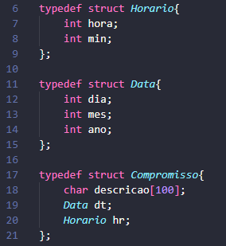

Figura 1

* + 1. Lista Encadeada

Figura 2 – Lista Encadeada com Sequencial

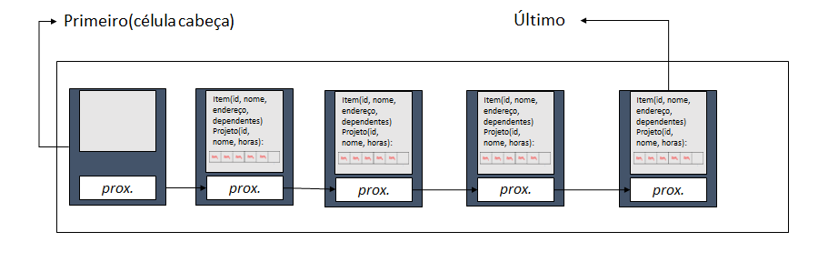

* + 1. Lista Sequencial

Figura 3 – Lista Sequencial

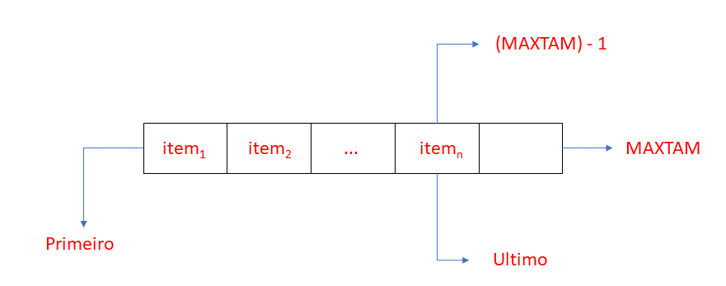

Na figura 1, vemos um desenho esquemático de como seria uma lista sequencial, e o limite dela, é o MAXTAM, uma variável didática muito comum de ser usada, e sua função é delimitar o tamanho da lista. Ela é um vetor, porém a tipagem de dados a ser inserida podem ser as structs, podendo armazenar mais de um tipo de variável dentro de uma posição. Os elementos são inseridos dentro do índice do vetor no ultimo, que seria o apontador para ultima posição até o momento, e assim sucessivamente, até que a Lista alcance o tamanho máximo, que seria o valor definido para o MAXTAM.

* + 1. Ponteiros
    2. Arquivos

Figura 2 – Lista Encadeada

A Figura 2, apresenta um desenho esquemático de como seria uma lista encadeada, e como podemos ver, não há nada delimitando-a. A célula cabeça, que seria o primeiro, não possui nada, apenas um apontador prox, que aponta para o apontador do prox do próximo elemento da lista, e assim sucessivamente, até chegar no elemento que tem apontador NULL, que viria a ser o último elemento, onde novas inserções podem ser feitas. Para realizar uma inserção, dentro desse esquema, se adiciona ao próximo quadradinho depois do último, uma célula e um apontador prox, e dentro dessa célula se coloca o item especificado pela TAD, e logo em seguida se atualiza o apontador do antigo último que era NULL para prox que apontará para o novo último, e nesse novo item adicionado no fim, recebe o apontador prox como NULL. Há a possibilidade de inserir no inicio e no fim da lista, porém dei um foco maior na inserção no fim, pois no trabalho só irei inserir no fim.

A parte de manipulação de arquivos é mais abstrata, não é convencional para ilustrar ela, mas podemos imaginar fazendo uma analogia. Imagine-se com um livro na mão e um caderno, o caderno é seu arquivo, e o livro é seu programa, quando você quer guardar algo importante do livro, você lê o que está nele e escreve no caderno, isso seria semelhante às funções do ofstream, que pega os dados digitados no programa e escreve no arquivo, independente da extensão deste. Imagine novamente, com um caderno e uma folha apenas, o caderno é o arquivo, e a folha é o que você leu dele, tendo algo escrito no caderno, você realiza a leitura e exibe isso para si mesmo, seria semelhante às funções do ifstream, que pega os dados do arquivo e exibe na tela.

## Implementação

Figura 3

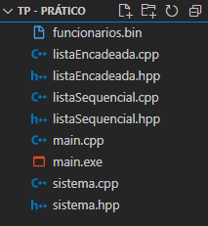

O trabalho foi dividido em 9 arquivos, incluindo a main, e o arquivo bin, como apresentado na figura 3. Com exceção da main, todos os arquivos *.cpp tem um arquivo cabeça *.hpp.

A listaencadeada.cpp, possui as funções básicas para manipulação de TADs(apêndice A), e a listaEncadeada.hpp apresentada na figura 4, possui as TADs.

Figura 4

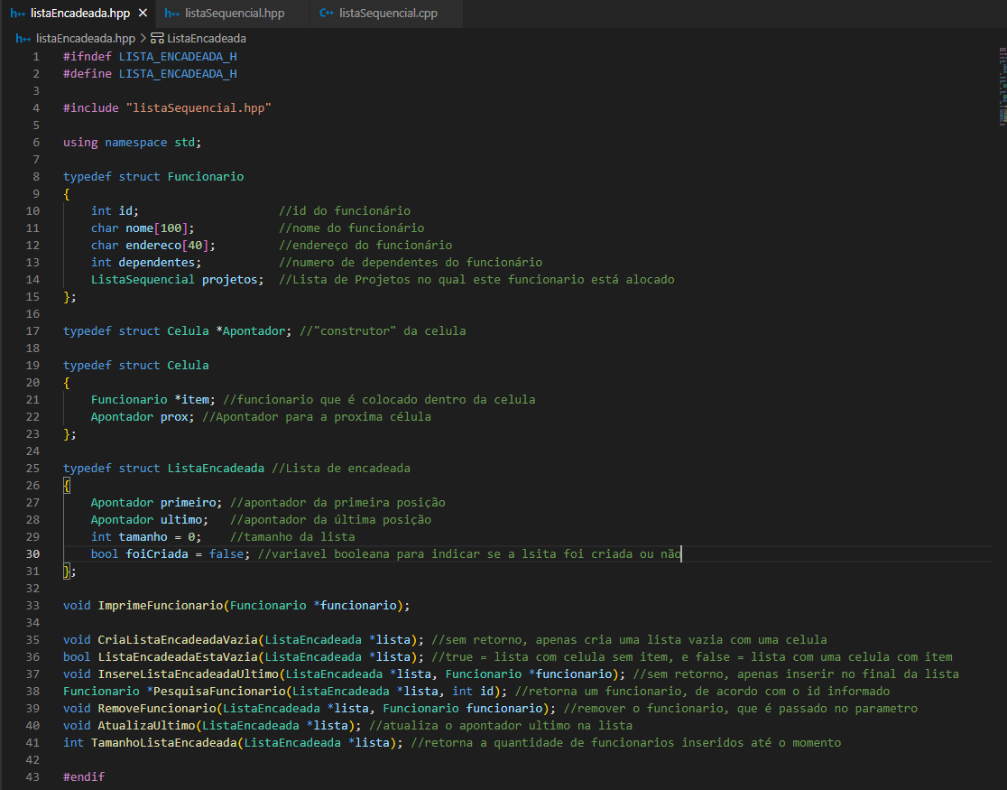

A listaSequencial.cpp, possui funções básicas para manipulação das TADs(Apêndice B), e a listaSequencial.hpp apresentada na figura 5, com as TADs

Figura 5

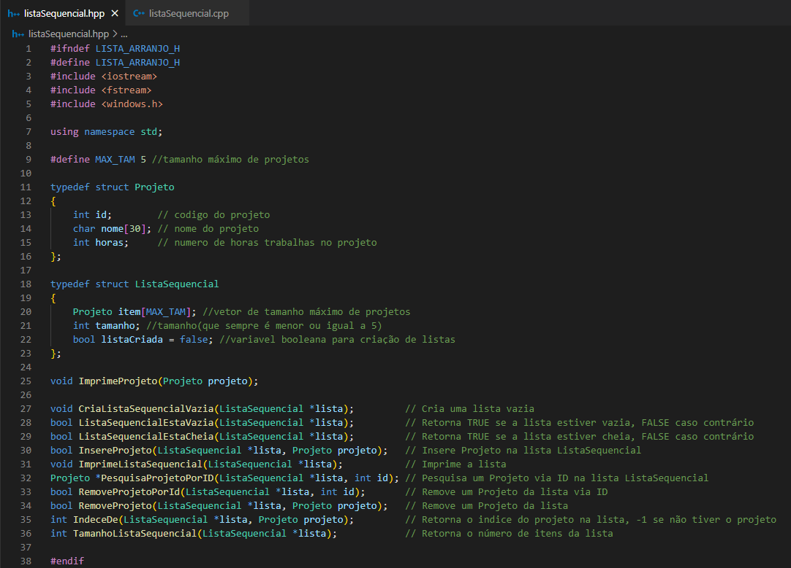

O sistema.cpp, conta com a maioria das funções que são utilizadas na dentro dele e todas da main.cpp, onde é feita toda a manipulação do arquivo para inclusão do funcionário nele, a inclusão e exclusão de projetos ao funcionário, a inclusão e a exclusão do mesmo. E o arquivo sistema.hpp (Apêndice C), com as inclusões gerais de bibliotecas e de outros arquivos *.hpp, e o cabeçalho das funções para melhor entendimento. Abaixo terão algumas funções de extrema importância, e a devida explicação caso necessário.

Figura 6

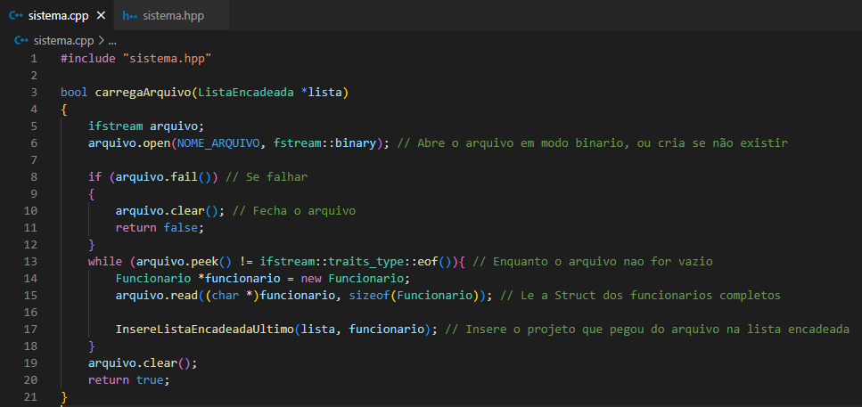

Na figura 6, vemos o processo de carregamento do arquivo *.bin, fazendo validações para evitar erros, e na linha 17, os dados que estavam no arquivo, são inseridos 1 por 1 dentro do laço na lista Encadeada.

Figura 7

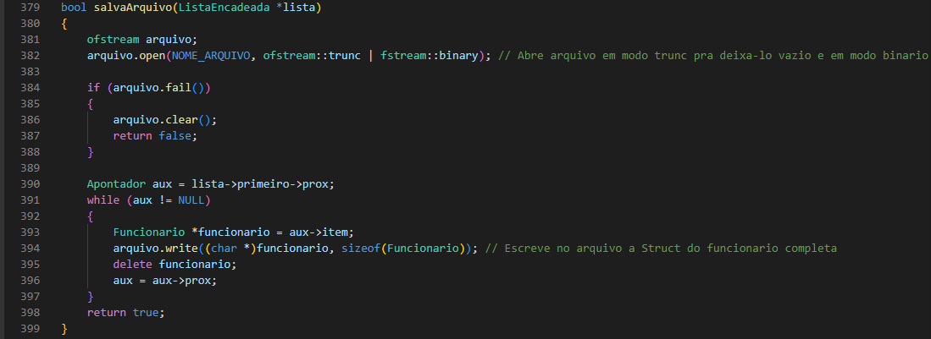

Na figura 7, vemos o processo de salvamento do arquivo, onde o arquivo é aberto vazio, para que possa ser gravado as novas alterações, fazendo os devidos tratamentos para evitar falhas. Vemos o processo de escrita no arquivo na linha 394, e na linha seguinte, de número 395, a memória vai sendo liberando dentro do laço de repetição, a cada escrita.

Tendo finalizado a parte que falava de arquivos vamos começar com os cadastros, onde é necessário abstrair muita coisa e dar foco principal nas principais funções.

Figura 8

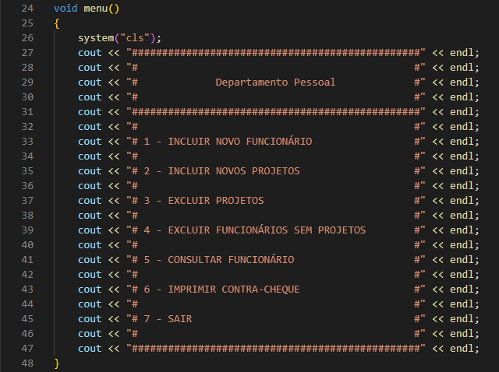

Na figura 8, vemos o menu, com as principais funcionalidades do sistema, a começar pela inclusão do funcionário, podendo incluir ou não projetos nele.

Figura 9

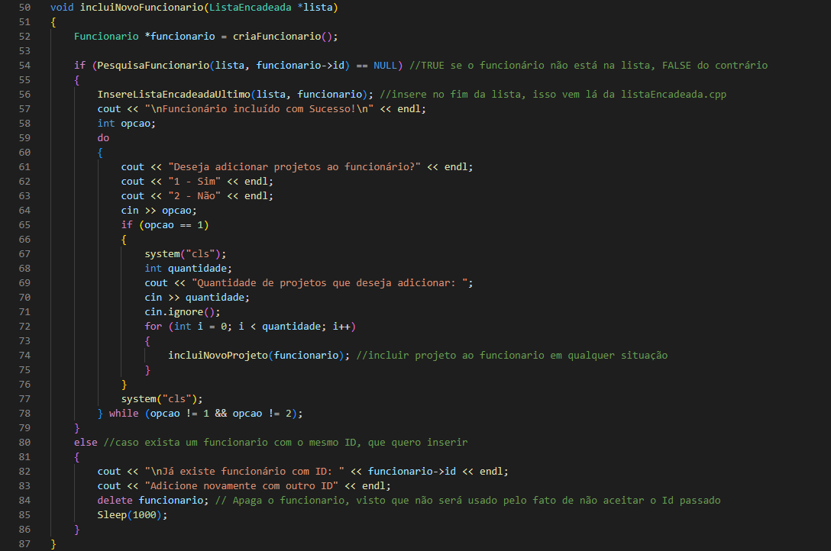

Na figura 9, vemos o processo de inclusão do funcionário. Na linha 52, é chamada uma função (Apêndice D), que “abre” um “menu” para inserir o funcionário, após isso é verificado se o Id inserido para ele já não existe (Apêndice E), se existir ele reinicia o menu, se não ele insere o funcionário, e pergunta se quer que inclua projetos a ele, na linha 74 é chamada uma função (Figura 10), que “abre” um” menu” para inserir projetos a esse funcionário, com a função criaProjeto (Apêndice F) na linha 159. Pesquisa o id do projeto, se der false, significa que pode inserir, e é feita a inserção com a função de insereProjeto (Apêndice B). Essa questão exige muita interpretação, pois inserimos uma lista sequencial dentro de uma parte da célula do funcionário.

Figura 10

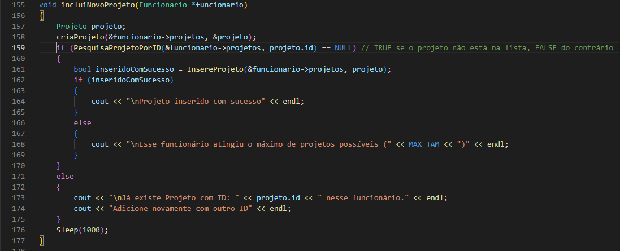

Na figura 11, vemos a função para exclusão de projetos de um funcionário. Onde o funcionário é procurado, para que se possa remover um projeto, também encontrado por meio de Id, e logo em seguida é removido com uma função removeProjeto (Apêndice B).

Figura 11

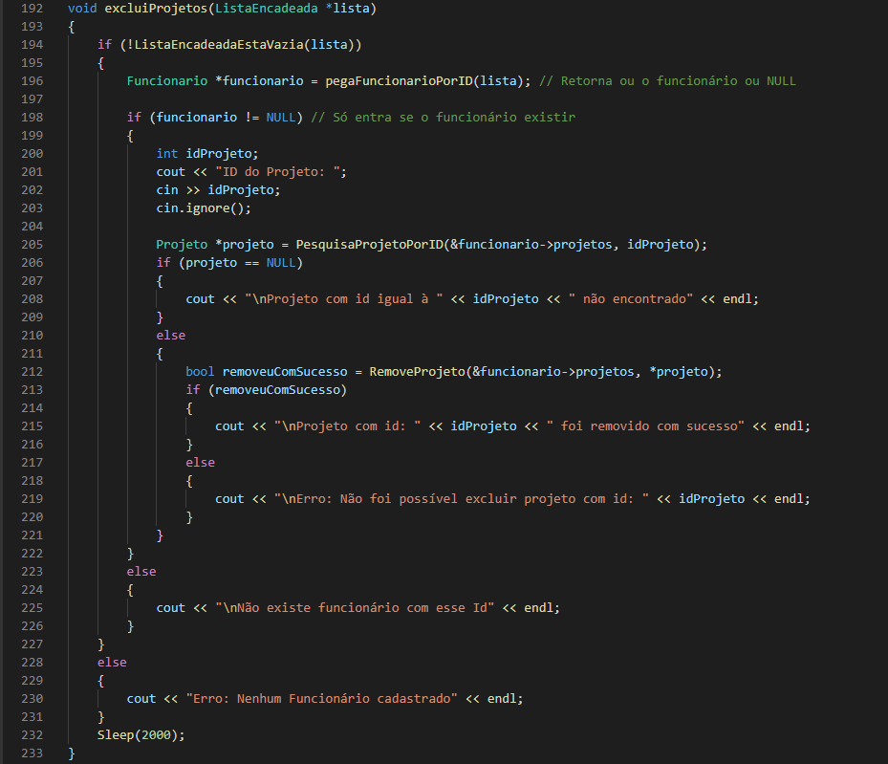

Na figura 12, podemos dar continuidade, e ver a quarta função, que é a função que exclui funcionários sem projetos, podendo excluir 1 ou todos os funcionários sem projetos. O critério para excluir os funcionários sem projetos é simples, basta eles terem a sua lista sequencial com o tamanho = 0, e utilizar a função para excluir o funcionário.

Figura 12

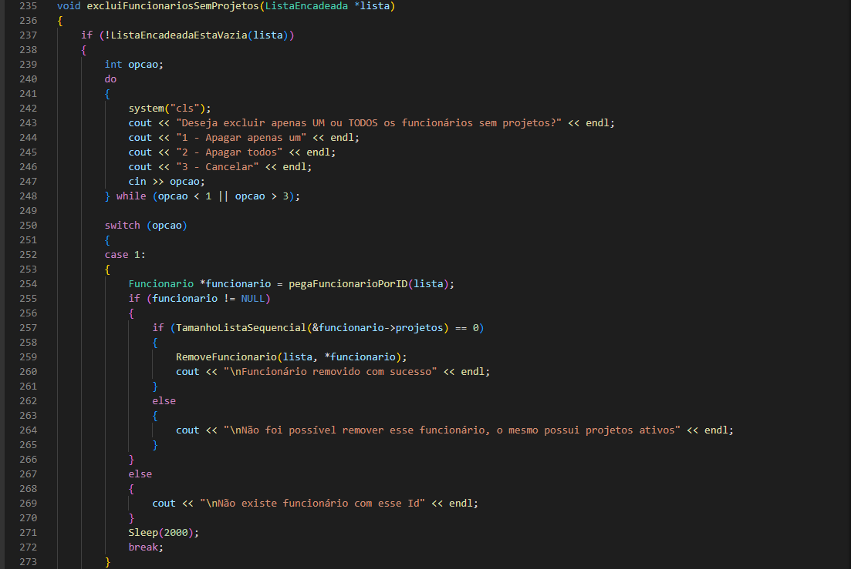

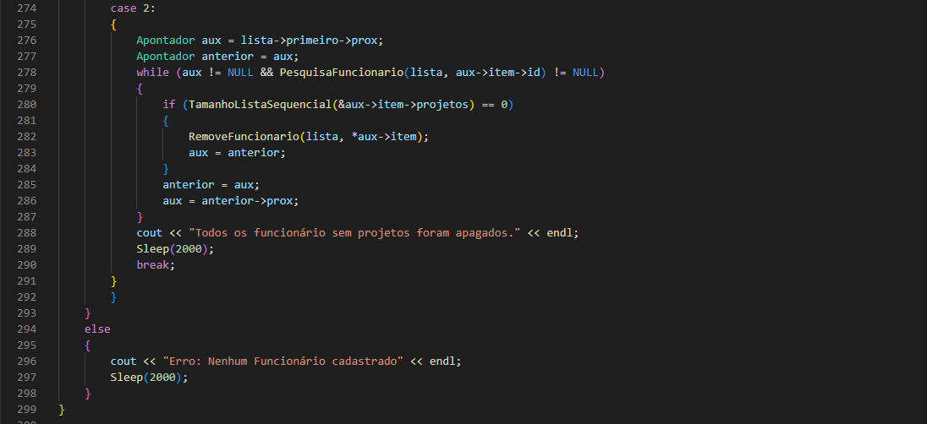

A próxima função apresentada na figura 13, é uma função simples de consulta, que usa da função de procurar o funcionário pelo id(Apêndice E), e imprime ele.

Figura 13

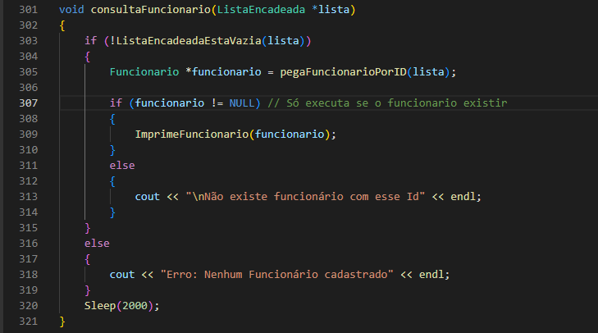

A próxima e última função, serve para calcular o valor do Contracheque dos funcionários com base no número de horas trabalhadas nesses projetos (Apêndice G), para calcular o salário bruto (Apêndice H) e os descontos de inss e o da receita federal, mostrados na Figura 14.

Figura 14

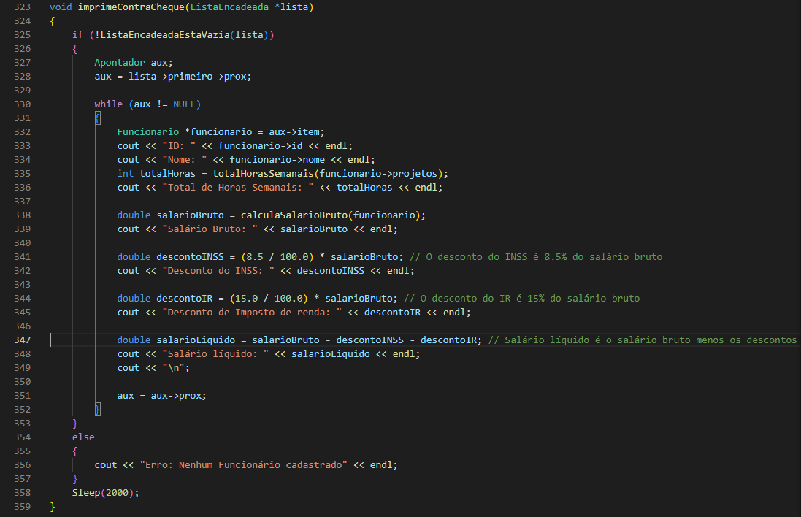

Por fim temos a apresentação da Main.cpp na Figura 15, onde são chamadas todas as funções principais contidas no Menu, e onde é feito o carregamento e salvamento do arquivo.

Figura 15

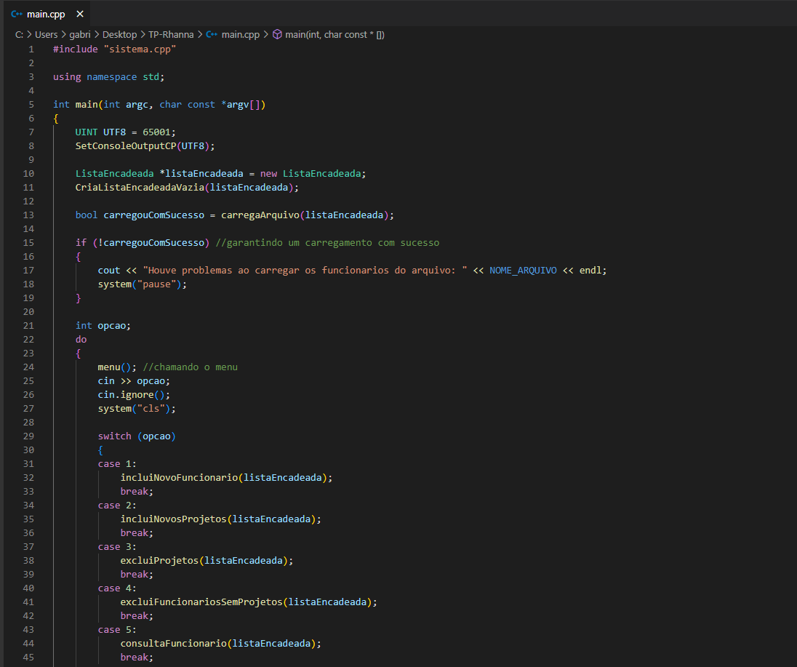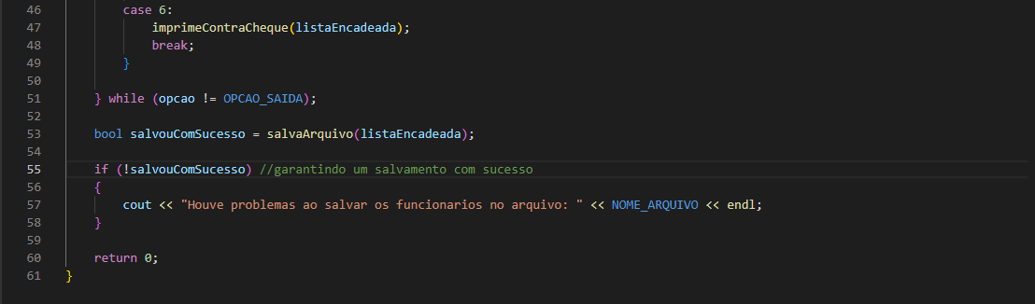

# CONCLUSÃO

Ao longo do trabalho encontrei dificuldades para interpretar o que estava sendo pedido, fui a monitoria para sanar minhas dúvidas, conversei com poucos colegas de classe, para me auxiliarem na interpretação e na escrita do código do trabalho, fiz uso dos slides disponibilizados pelo professor para sanar dúvidas a respeito das TADs (Tipos Abstratos de Dados), criação de funções de manipulação de arquivos, e também utilizei as informações da biblioteca, sites e fóruns.

Coloquei o trabalho em modularização separando-o em 5 arquivos, 2 arquivos *.cpp, o sistema.cpp, com as funções e a main.cpp com a execução das funções, 1 arquivo *.hpp, o sistema.hpp, onde tinha as structs e o cabeçalho das funções, 1 arquivo *.bin, listaDeFuncionarios.bin onde os funcionários eram salvos, e 1 arquivo *.exe, a main.exe, que seria o executável do código, onde as funções compilavam.

Creio eu que meu desenvolvimento apesar das dificuldades de interpretação, foram ótimos, aprendi coisas novas como funções que retornam um item, manipular arquivos, usar duas Estruturas de Dados para compor 1 só. Achei bastante semelhante ao que fiz no Ensino Médio Técnico Integrado, onde fizemos um sistema para atender à uma pequena empresa. Acho que consegui atingir meus objetivos, e explicar bem o que cada função faz, apresentar conhecimentos em lista encadeada, lista sequencial, manipulação de arquivos, e aplicar isso em um software, que atendesse o mínimo que uma empresa precisaria. Estou feliz com o resultado, e ele atendeu às minhas expectativas além do que eu esperava.



# REFERÊNCIAS

TRINDADE. Eduardo. Algoritmos e Estrutura de Dados – Arquivos. 2022. Apresentação PDF. Disponível em: [https://ead.ifmg.edu.br/saojoaoevangelista/pluginfile.php/146487/mod_resource/content/1/Aula%203%20-%20Arquivos.pdf](https://ead.ifmg.edu.br/saojoaoevangelista/pluginfile.php/146487/mod_resource/content/1/Aula%203%20-%20Arquivos.pdfv) . Acesso em: 25 de setembro de 2022.

TRINDADE. Eduardo. Algoritmos e Estrutura de Dados - Listas. 2022. Apresentação PDF. Disponível em: <https://ead.ifmg.edu.br/saojoaoevangelista/pluginfile.php/146499/mod_resource/content/1/Aula%206%20-%20Listas.pdf> . Acesso em: 25 de setembro de 2022.

TRINDADE. Eduardo. Algoritmos e Estrutura de Dados - Listas utilizando Ponteiro. 2022. Apresentação PDF. Disponível em: <https://ead.ifmg.edu.br/saojoaoevangelista/pluginfile.php/146500/mod_resource/content/1/Aula%207%20-%20Listas%20Encadeadas.pdf> . Acesso em: 25 de setembro de 2022.

Programar em C++/Entrada e saída de dados 2. **WIKI LIVROS**, 16/04/2020.Disponível em: <https://pt.wikibooks.org/wiki/Programar_em_C%2B%2B/Entrada_e_saída_de_dados_2#:~:text=biblioteca%20padrão%20fstreamEditar&text=Esta%20biblioteca%20define%203%20novos,"in%20from%20a%20file"%20>. Acesso em: 25 de setembro de 2022.

# APÊNDICES

* 1. APÊNDICE A Funções para manipulação de lista Encadeada
  2. APÊNDICE B – Funções para a manipulação de Lista Sequencial

* 1. APÊNDICE C – Sistema.hpp
  2. APÊNDICE D – Criação de funcionário
  3. APÊNDICE E – Pesquisa ID repetido
  4. APÊNDICE F – Função de criação de projeto
  5. APÊNDICE G – Cálculo de Horas semanais trabalhadas.
  6. APÊNDICE H – Cálculo de Salário Bruto